**实物图**

龙门县地派镇高明路126号

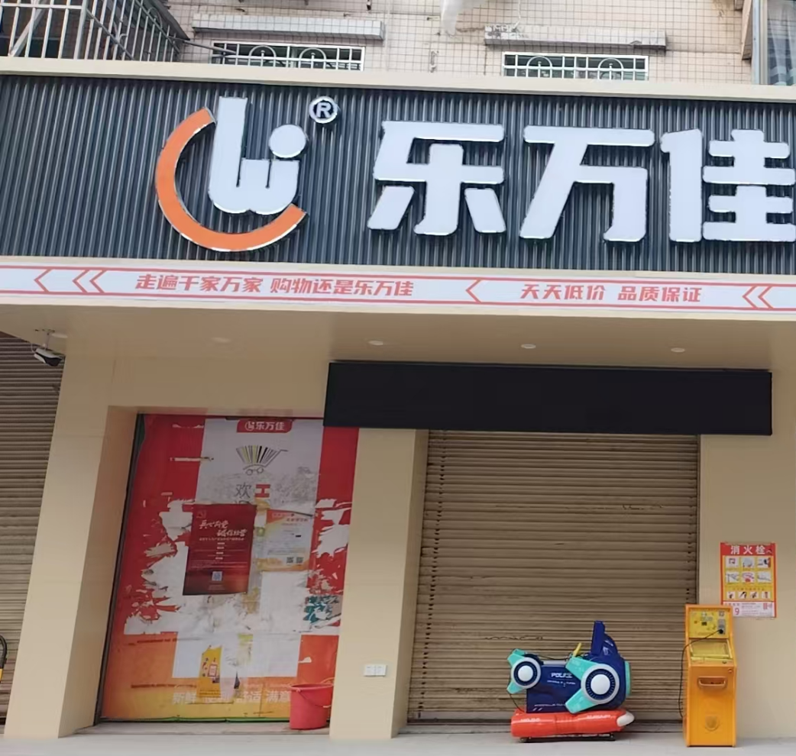

龙门县地派镇高明路132号

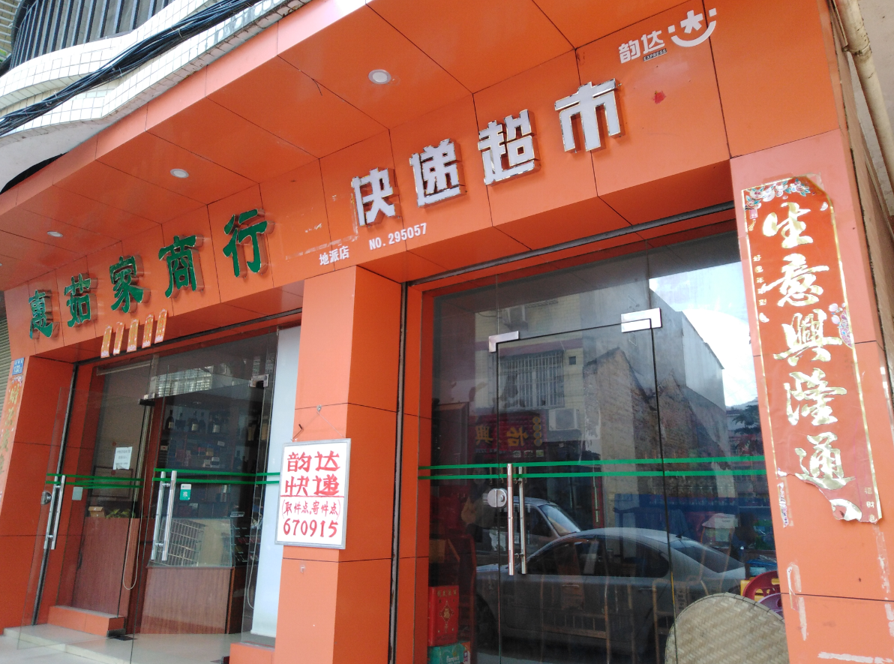

龙门县地派镇高明路（原杰飞照相馆）

